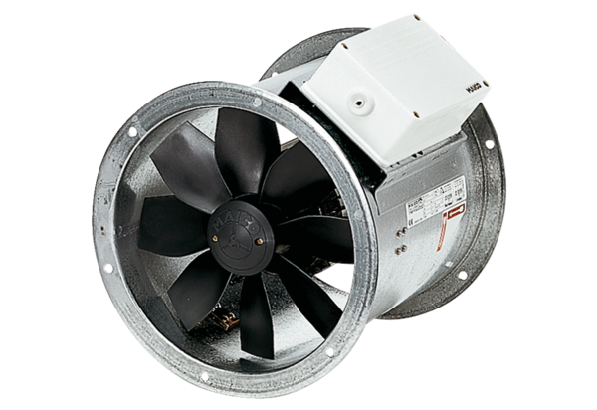Axial-Rohrventilator DZR 40/42 BVerpackungseinheit: 1 StückSortiment: C
Artikelnummer: 0086.0066Hersteller: MAICO

